Федеральное государственное образовательное бюджетное

учреждение высшего образования

**«Финансовый университет при Правительстве Российской Федерации»**

**(Финансовый университет)**

Колледж информатики и программирования

**ОТЧЁТ**

**По лабораторной работе №10**

**Дисциплина/Профессиональный модуль: Инфокоммуникационные системы и сети**

Выполнил студент группы 3ПКС-220:

Разоренов С. Т.

Проверил преподаватель:

Сибирев И.В.

Оценка за работу :_______

**Москва – 2023г.**

**Лабораторная работа 10**

Приложение для дистанционного подключения к удалённому рабочему столу

Установить, разобраться, продемонстрировать подключение.

**Ход работы:**

Я скачала и включила расширение:

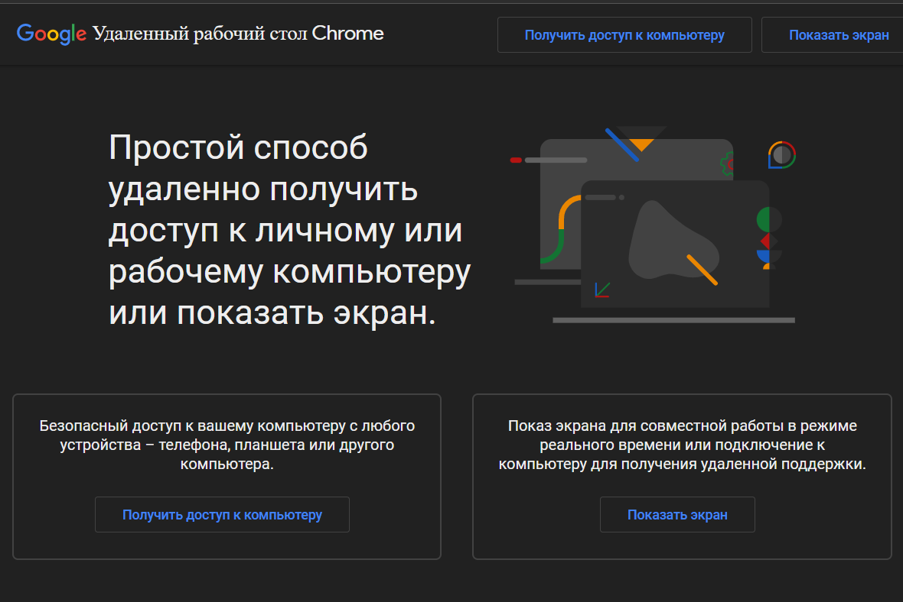

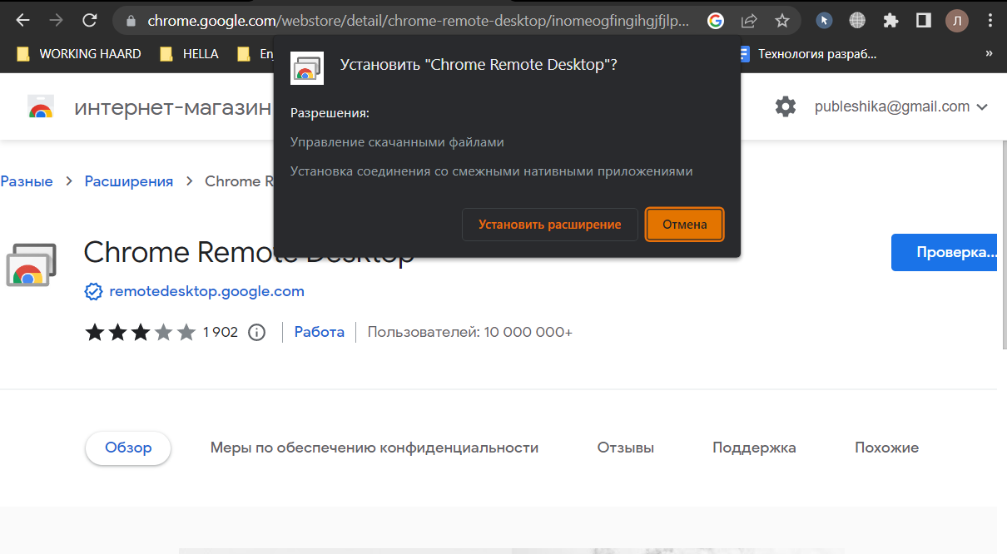

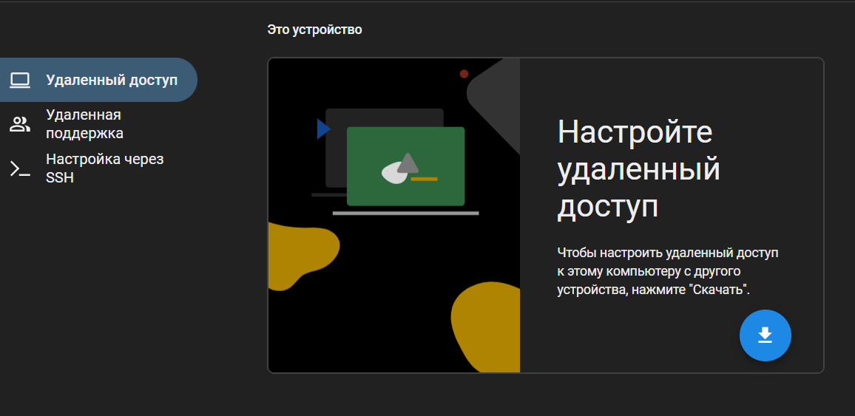

После я подключился к рабочему экрану моего компьютера через телефон:

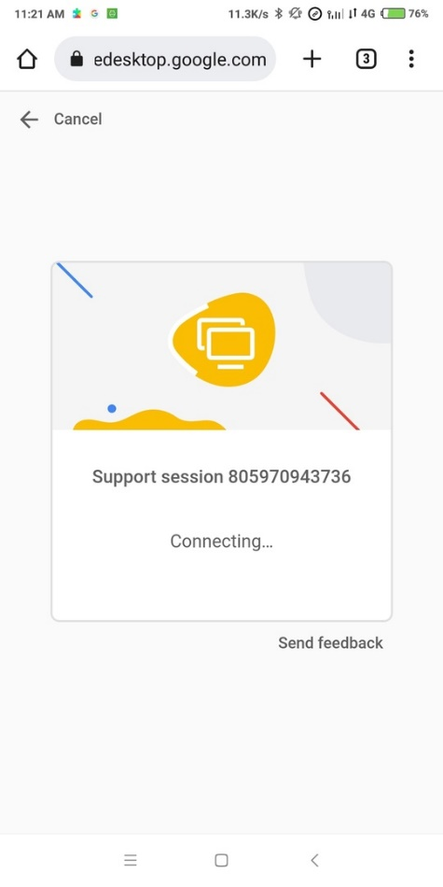 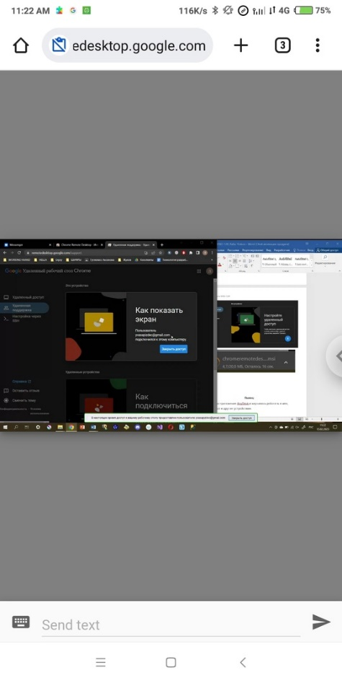

**Вывод:**

Я установил Chrome Remote Desktop и научилась работать в нем, подключаться к другим устройствам.